テーマ：材料取り扱いによる歩留まり向上について
2025-07-07
- 問題設定
前回と同じ設定（切断指示で求められている長さX mmは今後も必要になると仮定して、そのX mmの鉄筋を過剰本数であっても切り出す）で、今回は以下のプログラムのパラメータを動かすことで、歩留り率と残材本数の結果を出力した。
- プログラム方針
- 各原材料サイズにおいて、切断指示の長さを組み合わせて切り出しパターンを求める。
- 低ロス率の切り出しパターンから順に採用していく。ただし、非効率な切り出し（例えば400mmは1本しか必要ないのに4000mmから400mmを10本切り出すなど。これでも歩留り100%ではある）を避けるため、次のスコア計算処理を行う。
- 現段階での必要な切り出し（需要リスト）を満たすまで以下を繰り返す。
  - ロス率の低いパターンから順にスコアを算出
s$core =\left(需要とマッチした本数\right)$$$-(余分な切り出し本数)* over_penalty -(ロス長[mm])*waste_penalty$$
  - 全パターンの内、上のベストスコアの切り出しパターンを採用し、需要リストから切り出しパターンの切断指示を削除。次の繰り返しでの需要リストには、必要だがまだ切り出されてないものが残る。
over_penaltyとwaste_penaltyの値を変化させることで、歩留りに最適化した結果や残材本数の最小化に特化した結果を得ることができる。
- 実行結果
 | 歩留り最適パターン |  | 残材本数最小パターン
 | 歩留り率 | 残材本数 | 歩留り率 | 残材本数
D10 | 99.07 % | 6本 | 98.33 % | 3本
D13 | 99.73 % | 7本 | 97.34 % | 0本
D19 | 99.22 % | 31本 | 98.30 % | 10本

D10（歩留り最適パターン）
棒材切り出し最適化プログラム: D10
==================================================
利用可能な棒: [4000, 4500, 5500, 6000]mm
必要な切り出し長さ: {'4495': 1, '3585': 2, '2675': 3, '2600': 1, '1765': 1, '1080': 4, '855': 2}

必要個数を満たす切り出しプランの選択:
============================================================
1本目: 5500mm = 2675 + 1080 + 855 + 855 + 35
2本目: 6000mm = 2675 + 1080 + 1080 + 1080 + 85
3本目: 5500mm = 2600 + 1765 + 1080 + 55
4本目: 4500mm = 4495 + 5
5本目: 5500mm = 2675 + 1080 + 855 + 855 + 35
6本目: 4500mm = 3585 + 855 + 60
7本目: 4500mm = 3585 + 855 + 60
------------------------------
使用した棒の数: 7本
ロスの合計: 335mm
歩留り: 99.07%
棒の使用内訳:
4500mm * 3本
5500mm * 3本
6000mm * 1本

発生した残材の本数: 6本
発生した残材: (1080, 1080, 855, 855, 855, 855)

D10（残材本数最小パターン）
棒材切り出し最適化プログラム: D10
==================================================
利用可能な棒: [4000, 4500, 5500, 6000]mm
必要な切り出し長さ: {'4495': 1, '3585': 2, '2675': 3, '2600': 1, '1765': 1, '1080': 4, '855': 2}

必要個数を満たす切り出しプランの選択:
============================================================
1本目: 6000mm = 1765 + 1080 + 1080 + 1080 + 855 + 140
2本目: 5500mm = 2675 + 1080 + 855 + 855 + 35
3本目: 5500mm = 2675 + 2675 + 150
4本目: 4500mm = 4495 + 5
5本目: 4500mm = 3585 + 855 + 60
6本目: 4500mm = 3585 + 855 + 60
7本目: 4500mm = 2600 + 1765 + 135
------------------------------
使用した棒の数: 7本
ロスの合計: 585mm
歩留り: 98.33%
棒の使用内訳:
4500mm * 4本
5500mm * 2本
6000mm * 1本

発生した残材の本数: 3本
発生した残材: (855, 855, 1765)

D13（歩留り最適パターン）
棒材切り出し最適化プログラム: D13
==================================================
利用可能な棒: [3000, 4000, 4500, 5500, 6000, 7500]mm
必要な切り出し長さ: {'2600': 2, '1765': 2, '1310': 6, '400': 4}

必要個数を満たす切り出しプランの選択:
============================================================
1本目: 6000mm = 1765 + 1310 + 1310 + 400 + 400 + 400 + 400 + 15
2本目: 7500mm = 1765 + 1765 + 1310 + 1310 + 1310 + 40
3本目: 6000mm = 2600 + 2600 + 400 + 400 + 0
4本目: 6000mm = 1765 + 1310 + 1310 + 400 + 400 + 400 + 400 + 15
------------------------------
使用した棒の数: 4本
ロスの合計: 70mm
歩留り: 99.73%
棒の使用内訳:
6000mm * 3本
7500mm * 1本

発生した残材の本数: 7本
発生した残材: (400, 400, 1765, 400, 400, 400, 400)

D13（残材本数最小パターン）
棒材切り出し最適化プログラム: D13
==================================================
利用可能な棒: [3000, 4000, 4500, 5500, 6000, 7500]mm
必要な切り出し長さ: {'2600': 2, '1765': 2, '1310': 6, '400': 4}

必要個数を満たす切り出しプランの選択:
============================================================
1本目: 7500mm = 1765 + 1310 + 1310 + 1310 + 400 + 400 + 400 + 400 + 205
2本目: 7500mm = 1765 + 1765 + 1310 + 1310 + 1310 + 40
3本目: 5500mm = 2600 + 2600 + 300
------------------------------
使用した棒の数: 3本
ロスの合計: 545mm
歩留り: 97.34%
棒の使用内訳:
5500mm * 1本
7500mm * 2本

発生した残材の本数: 0本
発生した残材: ()

D19（歩留り最適パターン）
棒材切り出し最適化プログラム: D19
==================================================
利用可能な棒: [3500, 4000, 4500, 5500, 6000]mm
必要な切り出し長さ: {'4495': 2, '3585': 10, '2675': 10, '2220': 2, '1765': 4, '1080': 16, '855': 10}

必要個数を満たす切り出しプランの選択:
============================================================
1本目: 6000mm = 855 + 855 + 855 + 855 + 855 + 855 + 855 + 15
2本目: 4500mm = 1080 + 855 + 855 + 855 + 855 + 0
3本目: 5500mm = 2220 + 1080 + 1080 + 1080 + 40
4本目: 5500mm = 2220 + 1080 + 1080 + 1080 + 40
5本目: 5500mm = 1080 + 1080 + 1080 + 1080 + 1080 + 100
6本目: 6000mm = 2675 + 1080 + 1080 + 1080 + 85
7本目: 5500mm = 1765 + 1765 + 1080 + 855 + 35
8本目: 5500mm = 1765 + 1765 + 1080 + 855 + 35
9本目: 4500mm = 4495 + 5
10本目: 4500mm = 4495 + 5
11本目: 6000mm = 2675 + 2220 + 1080 + 25
12本目: 6000mm = 2675 + 2220 + 1080 + 25
13本目: 6000mm = 2675 + 2220 + 1080 + 25
14本目: 6000mm = 2675 + 2220 + 1080 + 25
15本目: 6000mm = 2675 + 2220 + 1080 + 25
16本目: 6000mm = 2675 + 2220 + 1080 + 25
17本目: 6000mm = 2675 + 2220 + 1080 + 25
18本目: 6000mm = 2675 + 2220 + 1080 + 25
19本目: 6000mm = 2675 + 2220 + 1080 + 25
20本目: 4500mm = 3585 + 855 + 60
21本目: 4500mm = 3585 + 855 + 60
22本目: 4500mm = 3585 + 855 + 60
23本目: 4500mm = 3585 + 855 + 60
24本目: 4500mm = 3585 + 855 + 60
25本目: 4500mm = 3585 + 855 + 60
26本目: 4500mm = 3585 + 855 + 60
27本目: 4500mm = 3585 + 855 + 60
28本目: 4500mm = 3585 + 855 + 60
29本目: 4500mm = 3585 + 855 + 60
------------------------------
使用した棒の数: 29本
ロスの合計: 1185mm
歩留り: 99.22%
棒の使用内訳:
4500mm * 13本
5500mm * 5本
6000mm * 11本

発生した残材の本数: 31本
発生した残材: (855, 1080, 855, 2220, 1080, 2220, 1080, 2220, 1080, 2220, 1080, 2220, 1080, 2220, 1080, 2220, 1080, 2220, 1080, 2220, 1080, 855, 855, 855, 855, 855, 855, 855, 855, 855, 855)

D19（残材本数最小パターン）
利用可能な棒: [3500, 4000, 4500, 5500, 6000]mm
必要な切り出し長さ: {'4495': 2, '3585': 10, '2675': 10, '2220': 2, '1765': 4, '1080': 16, '855': 10}

必要個数を満たす切り出しプランの選択:
============================================================
1本目: 6000mm = 855 + 855 + 855 + 855 + 855 + 855 + 855 + 15
2本目: 6000mm = 1080 + 1080 + 1080 + 855 + 855 + 855 + 195
3本目: 5500mm = 1080 + 1080 + 1080 + 1080 + 1080 + 100
4本目: 5500mm = 1080 + 1080 + 1080 + 1080 + 1080 + 100
5本目: 5500mm = 2220 + 1080 + 1080 + 1080 + 40
6本目: 5500mm = 1765 + 1765 + 1765 + 205
7本目: 4000mm = 2220 + 1765 + 15
8本目: 5500mm = 2675 + 2675 + 150
9本目: 5500mm = 2675 + 2675 + 150
10本目: 5500mm = 2675 + 2675 + 150
11本目: 5500mm = 2675 + 2675 + 150
12本目: 5500mm = 2675 + 2675 + 150
13本目: 4500mm = 4495 + 5
14本目: 4500mm = 4495 + 5
15本目: 4500mm = 3585 + 855 + 60
16本目: 4500mm = 3585 + 855 + 60
17本目: 4500mm = 3585 + 855 + 60
18本目: 4500mm = 3585 + 855 + 60
19本目: 4500mm = 3585 + 855 + 60
20本目: 4500mm = 3585 + 855 + 60
21本目: 4500mm = 3585 + 855 + 60
22本目: 4500mm = 3585 + 855 + 60
23本目: 4500mm = 3585 + 855 + 60
24本目: 4500mm = 3585 + 855 + 60
------------------------------
使用した棒の数: 24本
ロスの合計: 2030mm
歩留り: 98.30%
棒の使用内訳:
4000mm * 1本
4500mm * 12本
5500mm * 9本
6000mm * 2本

発生した残材の本数: 10本
発生した残材: (855, 855, 855, 855, 855, 855, 855, 855, 855, 855)

- 参考資料
次ページから、各パラメータ値での歩留り率と残材本数の表を示す。上の表が歩留り率、下の表が残材本数を表す。また、縦軸がover_penalty、横軸がwaste_penaltyのパラメータである。空白箇所は、ベストスコアのパターンが需要のない切出しパターンであったため途中で計算を打ち切られたもの。
結果として、概ねover_penaltyが大きいほど残材本数が減少し、waste_penaltyが大きいほど歩留り率が上昇するようになっているが、そのような関係にならない箇所も一部存在する。パラメータ範囲の設定が非常に難しく、問題によってD13のようにあまり変化しない場合とD19のようにパラメータの変化に敏感に変化する場合がある。
D10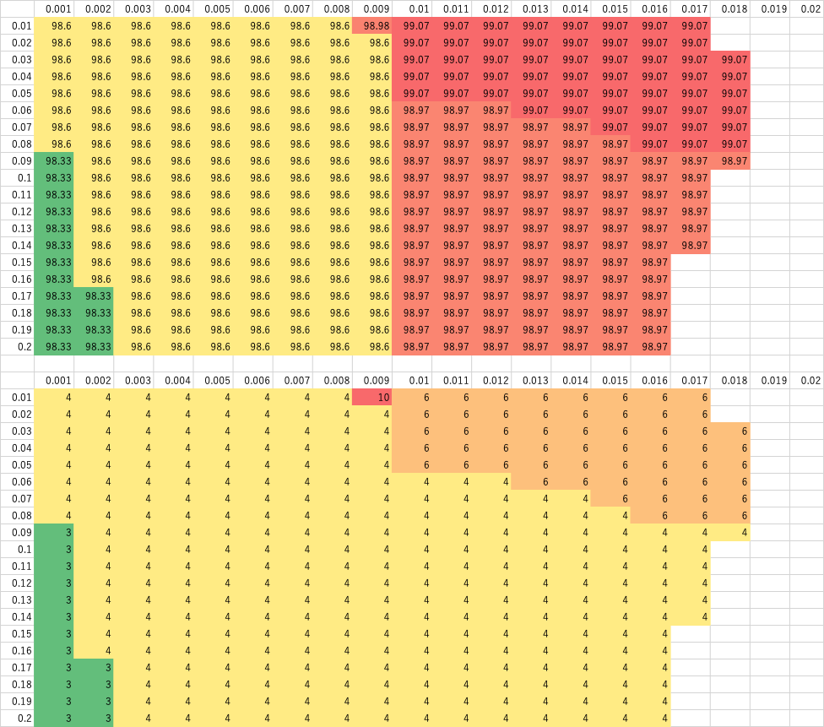

D13
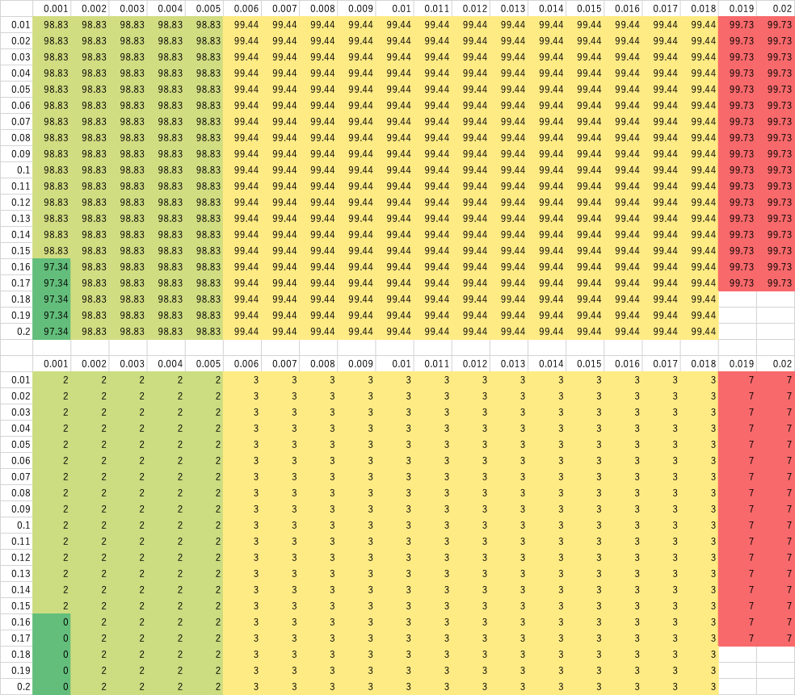

D19
